**奈林林场党支部党建工作会**

党支部书记刘国华同志传达奈曼旗委深入贯彻中央八项规定精神学习教育工作专班通知文件要求，在学习研讨、查摆问题、集中整治、开门教育等情况进行了梳理。

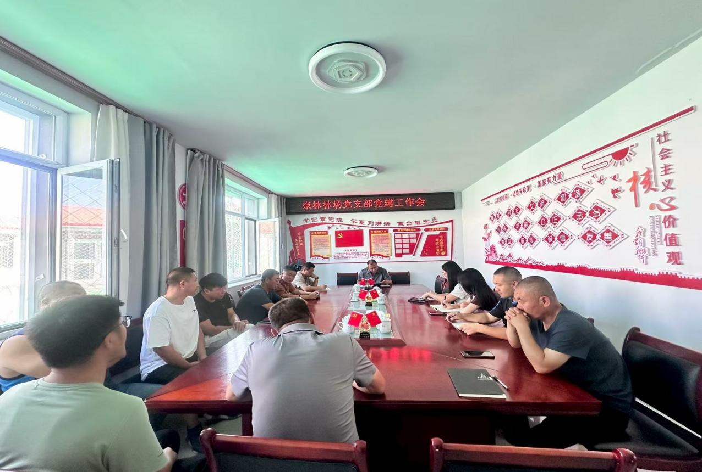

学习开展以来，按部就班完成了各项任务，3月27日部署，每月一次开展集中教育，围绕上级要求开展学习研讨，并始终坚持开门教育，为职工办实事。截至目前共组织八次集体学习、五次研讨交流、一次支部书记讲党课，并开展定期开展警示教育，但仍存在一些学习深度不足的问题。

支部书记强调，中央八项规定精神是长期坚持的铁规矩，全体党员要提高政治站位，将其贯穿工作始终。希望大家认真开展学习教育，学习要读懂读透，学用结合。虽没有违反八项规定精神相关事件发生，也希望大家严格约束自己，严明纪律。要以此次会议为契机，查漏补缺，切实改进工作作风，确保林场党建工作和业务工作在良好作风保障下取得新突破。